撒母耳记上第十一课：王的首战（撒上11:1-15）
1. 场景大纲

2. 解释
1 亚扪人的王拿辖上来，对着基列雅比安营。雅比众人对拿辖说：“你与我们立约，我们就服事你。”
亚扪人是谁的后代？
耶弗他曾率领以色列人杀败亚扪人，因为他们宣称约旦河东的 属于他们（士11:1-33；11:12-13）
基列雅比：位于加利利海以南20英里，约旦河 2英里，属于玛拿西支派。
你与我们立约，我们就服事你：雅比众人试图自行解决；他们想请拿辖做他们的王并愿意向拿辖 ；以主权换 ；他们似乎忘了扫罗刚刚被公开立为以色列的王（10:24）。
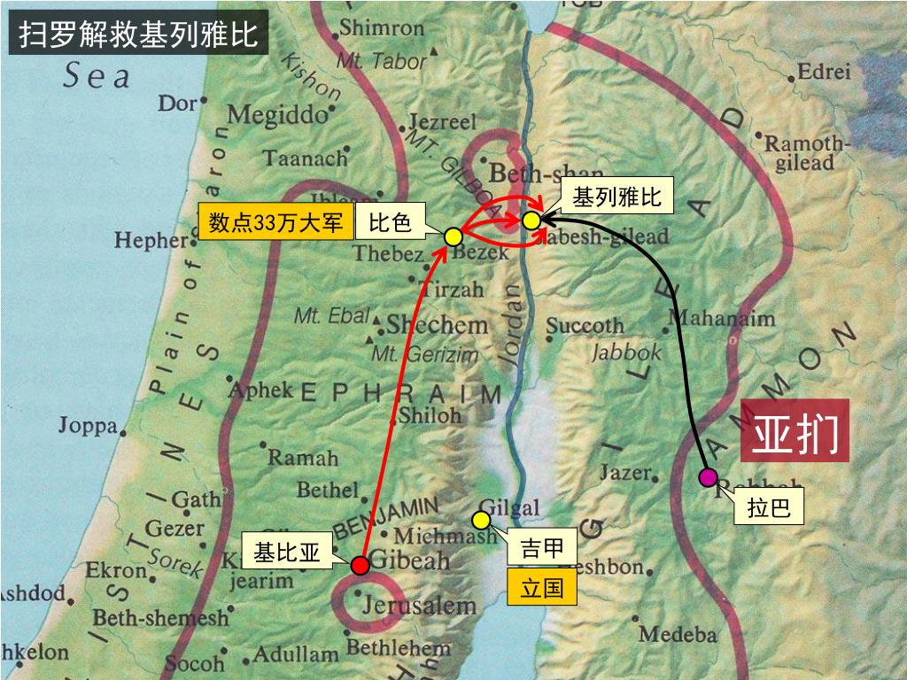
2 亚扪人拿辖说：“你们若由我剜出你们各人的右眼，以此凌辱以色列众人，我就与你们立约。”
剜出你们各人的右眼一意味着长期做亚扪人 ；既允许他们务农缴税，又使他们在 无法准确瞄准敌人。
拿辖的主要目的是 以色列众人，以报一箭之仇（士11:32-33）
3 雅比的长老对他说：“求你宽容我们七日，等我们打发人往以色列的全境去，若没有人救我们，我们就出来归顺你。”
但拿辖的 是雅比人没有想到的，因此他们没有马上同意
拿辖竟然答应了他们的要求；为什么？
因为他预计无人帮助雅比人；即使有人帮助，也照样会被他 。
因此，他像 一样给他们七天的时间；此外，拿辖也想借此羞辱所有以色列人。
“他的话揭示出他意识到以色列的 ，事实上他甚至宽容雅比人七日在他们的同胞当中寻求帮助；这是被掳前以色列人历史的 。“
—汉斯· 赫斯伯格（Hans Wilhelm Hertzberg ）
世界对神的百姓也是这样 , 直到今天许多人仍然想 和扼杀神的百姓（约一3:13；约15:18）
4 使者到了扫罗住的基比亚，将这话说给百姓听，百姓就都放声而哭，
一方面，扫罗是以色列的王，有责任调集军队拯救百姓；另一方面， 基列雅比人的处女曾被嫁给了便雅悯人（士21:8-14）
5 扫罗正从田间赶牛回来，问说：“百姓为甚么哭呢？”众人将雅比人的话告诉他。
扫罗被立为王以后继续务农；尚未启动 系统
6 扫罗听见这话，就被神的灵大大感动，甚是发怒。
And the Spirit of God rushed upon Saul when he heard these words, and his anger was greatly kindled（ESV）
就被神的灵大大感动：And the Spirit of God rushed upon Saul 神的灵 扫罗, 如同 参孙（士14:6）；这是改变一切的
神的灵使这个犹豫害羞的农夫成为一位 的王
7 他将一对牛切成块子，托付使者传送以色列的全境说：“凡不出来跟随扫罗和撒母耳的，也必这样切开他的牛。”于是，耶和华使百姓惧怕，他们就都出来如同一人。
扫罗的行动使我们联想到利未人用刀将他妾的 切成十二块，使人拿着传送以色列的四境（士19:29）。
扫罗和撒母耳：扫罗相信撒母耳一定会 他的行动，也希望撒母耳与他同工
耶和华使百姓惧怕：Then the dread of the LORD fell upon the people 对耶和华的畏惧临到所有百姓
他们就都出来如同一人：一呼百应，
讽刺的是，当以色列人声讨便雅悯人时，没有一个 人参加（士21:8-9）
8 扫罗在比色数点他们：以色列人有三十万，犹大人有三万。
比色是一个理想的集结点，因为在基列雅比正西10英里（16公里），位于约旦河西的小山上。
犹大人有三万：单独列出犹大人表明撒母耳记上写于 之后（公元前931）。
9 众人对那使者说：“你们要回复基列雅比人说：‘明日太阳近午的时候，你们必得解救。’ ”使者回去告诉雅比人，他们就欢喜了。
耶和华使百姓惧怕，而且给他们
10 于是，雅比人对亚扪人说：“明日我们出来归顺你们，你们可以随意待我们。”
明日我们出来归顺你们：Tomorrow we will come out to you（NASB）
明天我们将出到你们那里（3）， 的话
假装找不到任何援兵，让亚扪人当晚
11 第二日，扫罗将百姓分为三队，在晨更的时候入了亚扪人的营，击杀他们直到太阳近午，剩下的人都逃散，没有二人同在一处的。
扫罗采纳了基甸的策略（士7:16）； 容易取胜
在晨更的时候：in the morning watch 凌晨 点；连夜行军度过约旦河
没有二人同在一处的：都被打散了
12 百姓对撒母耳说：“那说扫罗岂能管理我们的是谁呢？可以将他交出来，我们好杀死他。”
撒母耳显然跟扫罗 ，并且仍然是百姓尊重的领袖
扫罗用 证明他作为王的权柄
13 扫罗说：“今日耶和华在以色列中施行拯救，所以不可杀人。”
扫罗承认施行 的耶和华，他不过是被耶和华使用的王
神的灵使曾犯有重罪的基比亚变成 他百姓的地方
14 撒母耳对百姓说：“我们要往吉甲去，在那里立国。”
Then Samuel said to the people, “Come, let us go to Gilgal and there renew the kingdom”（ESV）
吉甲在约旦河西，在耶利哥附近
在那里立国：there renew the kingdom（or kingship）在那里更新国度（或 ）
更新对耶和华的 （10:16，25）和对扫罗的王权的忠诚（10:27）
为什么需要更新国度（或 ）？
因为战前有些人不支持扫罗做他们的王（10:27）；战后 扫罗做王
15 众百姓就到了吉甲那里，在耶和华面前立扫罗为王，又在耶和华面前献平安祭。扫罗和以色列众人大大欢喜。
So all the people went to Gilgal, and there they made Saul king before the LORD in Gilgal. There they sacrificed peace offerings before the LORD, and there Saul and all the men of Israel rejoiced greatly（ESV）
14-15 “吉甲“ 在原文出现了三次，”那里“ 出现了四次，共出现了的 。
为什么要在吉甲更新国度（或 ）？
吉甲是以色列人从约旦河上来后 的地方（书4:19-24），也是约书亚为第二代以色列人行割礼以及神将埃及的羞辱从他们身上 的地方（书5:1-9）。
透过这场战争，神再次将亚扪人的羞辱从百姓身上 。
在耶和华面前立扫罗为王：扫罗被立在耶和华面前为王，而不是像 一样的王
又在耶和华面前献平安祭：百姓享用大量的 来庆祝更新国度（或 ）
3. 大概念
1）解经大概念
问题：
回答：
大概念：

2）讲道大概念
问题：
回答：
大概念：
4. 应用
1）教会领袖需要被
2）传福音是一场
3）对神适当的畏惧是 的记号
4）不断更新对 的委身
5）神透过他最终的 耶稣基督拯救罪人

